浙江大学软件工程硕士导师申请表
姓 名 | 付荣 |  | 性 别 |  | 男 |  |  | 出生年月 |  |  | 1991.9 |  | 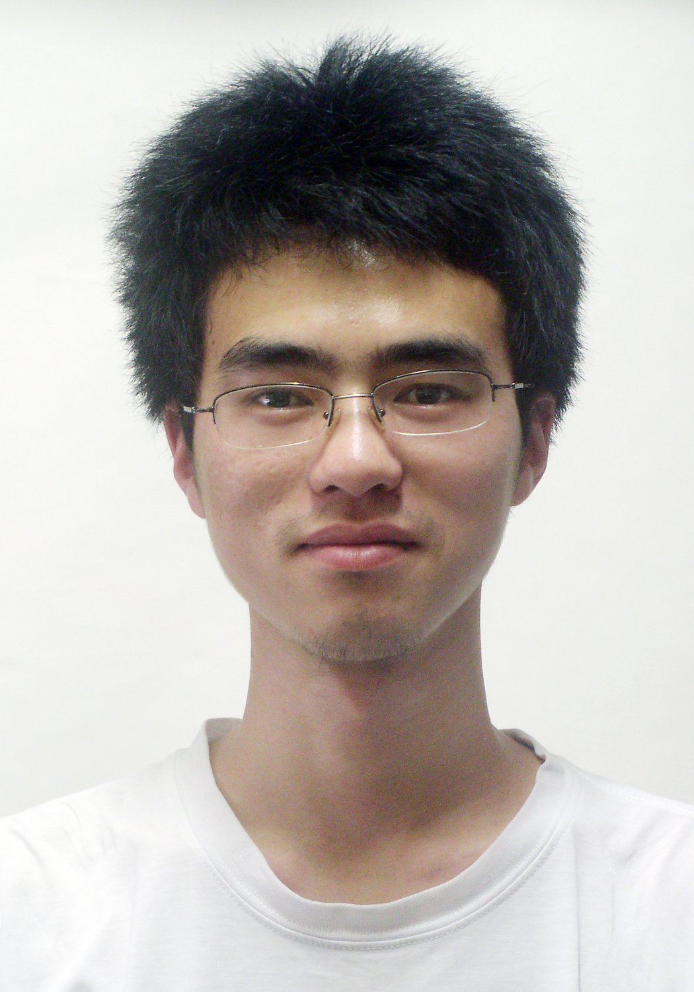
籍 贯 | 浙江宁波 |  | 民 族 |  | 汉族 |  |  | 政治面貌 |  |  | 党员
外语等级 | CET-4 |  | 学号 |  | 21451026 |  |  | 德育导师 |  |  | 陆萍
手机 | 15557005621 |  | 固定电话 |  | 无 |  |  | 电子邮箱 |  |  | frazq10@163.com
住址 | 宁波市高新区海棠路98弄丹桂苑50号304 |  |  |  |  |  |  | 邮编 |  |  | 315000
教育及培训经历 | 2010.09 - 2014.07 本科 浙江工业大学 软件工程  2014.09 - 至今 硕士 浙江大学 软件工程
科研及实践经历 | 2014.07 - 2014.08 杭州核新同花顺 IOS开发实习  2014.08 - 2014.12 杭州潮流网络 QT开发实习  2015.08 - 今 IBM 软件开发实习
个人技能及特长 | - 熟悉c++语言，熟悉QT开发，了解MFC开发  - 了解java、C#、Objective-c语言开发以及Web开发  - 熟悉MySQL、PostgreSQL、DB2等数据库  - 了解Hadoop、Linux、NoSQL等相关知识
个人爱好及荣誉 | 喜欢看书、看电影，热爱编程，乐于分享知识  大学期间每年都获得校二等奖学金  2014年浙江工大学优秀毕业生以及获取保研资格
自我评价 | 积极乐观、有耐心、有毅力、热爱编程、乐于分享、乐于助人
当前情况：（尚未落实的内容可以留空）
实习/工作单位 |  | 宁波IBM
实习/工作项目 |  | MPG
企业导师 |  | 宋剑飞 |  | 手机 |  | 13857826335 |  |  |  | 电子邮箱 |  | songjf@cn.ibm.com
论文研究方向
计划答辩时间
导师 |  | 姓名: |  |  |  |  | 导师意见 |  | - 同意  - 不同意 导师签名：
 |  | 工号：
合作导师 |  |  |  |  |  |  | 合作导师意见 |  | - 同意  - 不同意 导师签名：
注意：1、请各位研究生填妥此表，在联系导师时交给导师查看、签字，以确定指导关系；
2、学生提交经导师签字的本表到软件学院宁波校区教学楼E307室王老师处，电话：0574-27830778。
提示：1、确定导师到开题论证需达到3个月以上，开题论证通过到答辩申请需达到6个月以上。
2、如中途要更换导师，需重新提交导师申请表，并在背面写明更换导师理由，由原导师签署同意意见。

